Załącznik Nr 3 do opisu przedmiotu zamówienia

**MAŁA ARCHITEKTURA**

**1. Ławka stalowa malowana proszkowo - 3 sztuki**

Szerokość 125 cm z podłokietnikiem

Trwale połączona z gruntem

Zdjęcie poglądowe

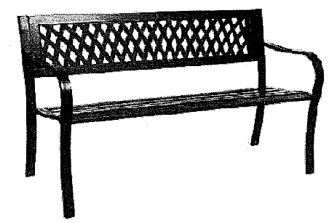

**Altanka - pawilon metalowa z ornamentami i kopułą (ośmiokątna)**

Konstrukcja: stalowa, profile o śr. 20 mm

Wymiary: wysokość ok.310 cm,

Wysokość barierek 90 cm

Przejścia – 3 szt.

Kolor biały

Trwale połączona z gruntem

Zdjęcie poglądowe

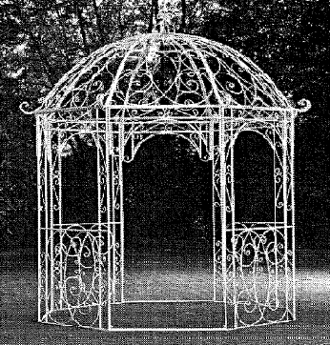

**Fontanna kula ze zbiornikiem na wodę, podstawą i pompką.**

Wymiary:: wysokość 55 cm, średnica 60 cm,

Materiał: biały cement odporny na warunki atmosferyczne,

Trwale połączona z gruntem

**Droga szutrowa**

Droga o szerokości 2 mb i długości 167,5 mb (335m2) obłożona z obu stron na całej długości ekobordami wysokości 4cm. Droga na całej długości korytowana na głębokość 10cm.

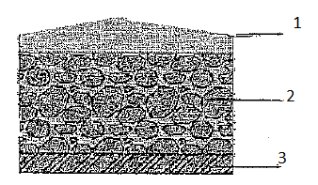

1. Kamień łamany 0-31,5 (5 cm po zagęszczeniu ze spadkiem na dwie strony 3% - 4%)
2. Warstwa odsączająca (10 cm po zagęszczeniu)
3. Podłoże

**Placyk przy elemencie wodnym**

Placyk o powierzchni 40m2 korytowany na głębokość 10cm, obłożony dookoła ekobordami wysokości 4cm.

1. Żwir drobny 0-2 mm (10cm po zagęszczeniu)

2. Warstwa włókniny

3. Podłoże

**Pergole przy drodze szutrowej– 5 sztuk podwójnych (odstęp 30 cm) w odległościach co 1580 cm**

1. Materiał- drewno kantówka 9x9 cm,wys.250cm, szer. 250 cm. czterostronnie strugana, impregnowana ciśnieniowo na zielono

2. Kotwa ocynkowana 20 sztuk, 91mmx91mm, wys. min. 90 cm zamocowane w zaprawie betonowej B15

3. Śruba ocynkowana z nakrętką 40 szt. do połączenia kotwy z kantówką.

**Pergole przy elemencie wodnym–metalowe 3 sztuki + 3 legary**

1. Materiał- profil metalowy 10x10 cm, ocynkowany gr. ścianki 3 mm

2. Wymiary pergoli – wys. 300cm szer. 250 cm, zamocowane w gruncie na głębokość 50 cm   
w zaprawie betonowej B15.

3. Legary – 3 sztuki - materiał- profil metalowy 10x10 cm, ocynkowany gr. ścianki 3 mm,

długość 600cm połączone trwale z pergolami.